  ΕΥΡΩΠΑΙΚΗ ΕΝΩΣΗ  ΕΥΡΩΠΑΙΚΟ ΤΑΜΕΙΟ  ΠΕΡΙΦΕΡΕΙΑΚΗΣ ΑΝΑΠΤΥΞΗΣ |   ΕΛΛΗΝΙΚΗ ΔΗΜΟΚΡΑΤΙΑ  ΥΠΟΥΡΓΕΙΟ ΑΝΑΠΤΥΞΗΣ & ΑΝΤΑΓΩΝΙΣΤΙΚΟΤΗΤΑΣ | 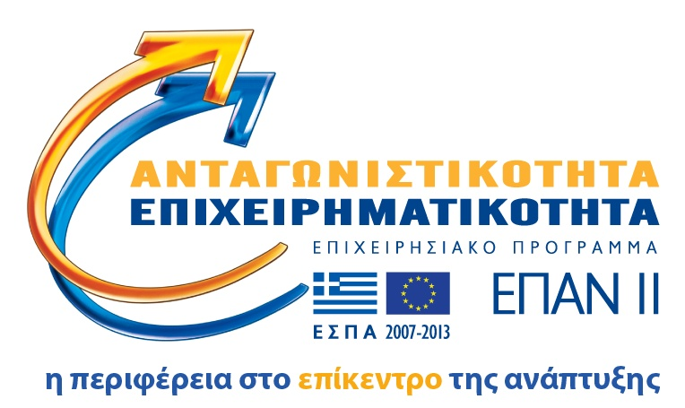 | 
  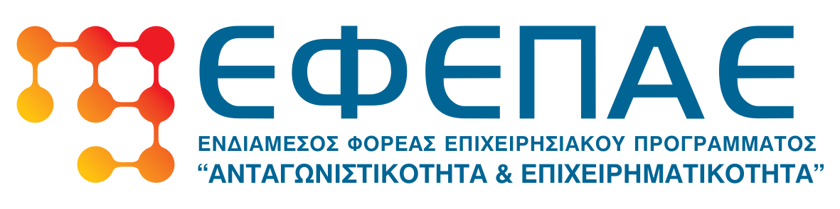
 |  | 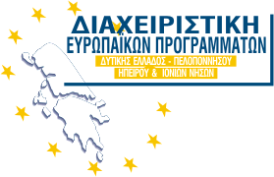

«Διαχειριστική Ευρωπαϊκών προγραμμάτων»
Πλήρης ικανοποίηση για την απορρόφηση του προγράμματος Ενίσχυσης Μικρομεσαίων επιχειρήσεων – «ΠΕΠ – ΜΜΕ»

Κλίμα ιδιαίτερης ικανοποίησης επικρατεί στην Διαχειριστική Ευρωπαϊκών Προγραμμάτων, τον ενδιάμεσο φορέα διαχείρισης για τις περιφέρειες Δυτικής Ελλάδος, Ηπείρου, Πελοποννήσου και Ιονίων Νήσων, εταίρο του ΕΦΕΠΑΕ, για τον ρυθμό απορρόφησης των κονδυλίων στο πρόγραμμα «Ενίσχυση Μικρομεσαίων Επιχειρήσεων που δραστηριοποιούνται στους τομείς Μεταποίησης, Τουρισμού, Εμπορίου – Υπηρεσιών» καθώς και για την άμεση ανταπόκριση του Υπουργείου Ανάπτυξης και Ανταγωνιστικότητας με την οποία διασφαλίζεται η συνεχής χρηματοροή εκταμίευσης.
Σύμφωνα με τα τελευταία στοιχεία του φορέα, σε πανελλαδικό επίπεδο , στο πρόγραμμα των Μικρομεσαίων, έχουν ενισχυθεί περίπου 1.500 επιχειρήσεις με το ποσό δημόσιας επιχορήγησης άνω των 60 εκ. Ευρώ.
Σημειώνεται ότι μόνο από την Διαχειριστική Ευρωπαϊκών Προγραμμάτων έχουν εγκριθεί επενδυτικά προγράμματα 3000 επιχειρήσεων συνολικά, εκ των οποίων μέχρι σήμερα, έχουν καταβληθεί σε 516 επιχειρήσεις των τεσσάρων περιφερειών αρμοδιότητας της, 20, 5 εκ ευρώ, δηλαδή το 33% των κονδυλίων πανελλαδικά.
Αναλυτικά και μέχρι σήμερα,
-στην περιφέρεια Δυτικής Ελλάδος ενισχύθηκαν 171 επιχειρήσεις με Δημόσια Δαπάνη 5,5 εκ. ευρώ ,
-στην περιφέρεια Πελοποννήσου 95 επιχειρήσεις με Δημόσια Δαπάνη 2,9 εκ ευρώ ,
-στην περιφέρεια Ιονίων Νήσων 88 επιχειρήσεις με Δημόσια Δαπάνη 3,8 εκ. ευρώ και τέλος
-στην περιφέρεια Ηπείρου 162 επιχειρήσεις με Δημόσια Δαπάνη 8,5 εκ. ευρώ.
Επισημαίνεται ότι από τις 516 επιχειρήσεις, οι 127 έλαβαν ενίσχυση μέσω προκαταβολής προσκομίζοντας Εγγυητική Επιστολή εκ των οποίων,
-18 στην Δυτική Ελλάδα ποσού 1,5 εκ. ευρώ
-13 στην Πελοπόννησο με 1 εκ. ευρώ
-20 στα Ιόνια Νησιά με 1,7 εκ. ευρώ
-76 στην περιφέρεια Ηπείρου με Δημόσια Δαπάνη 6 εκ. ευρώ.

Η ταχύτητα στην απορρόφηση και η ορθή διαχείριση αποδεικνύουν την άριστη οργάνωση και το υψηλό επίπεδο της Διοικήσεως και του στελεχιακού δυναμικού και θέτουν τις βάσεις για την εμπιστοσύνη του Υπουργείου Ανάπτυξης στην διαχείριση των προγραμμάτων των μικρομεσαίων επιχειρήσεων και για την νέα προγραμματική περίοδο 2014-2020.

Με τη συγχρηματοδότηση της Ελλάδας και του Ευρωπαϊκού Ταμείου
Περιφερειακής Ανάπτυξης της Ευρωπαϊκής Ένωσης

(Π.Ε.Π. ΑΤΤΙΚΗΣ, Π.Ε.Π. ΜΑΚΕΔΟΝΙΑΣ – ΘΡΑΚΗΣ, Π.Ε.Π. ΚΡΗΤΗΣ ΚΑΙ ΝΗΣΩΝ ΑΙΓΑΙΟΥ, Π.Ε.Π. ΘΕΣΣΑΛΙΑΣ - ΣΤΕΡΕΑΣ ΕΛΛΑΔΑΣ - ΗΠΕΙΡΟΥ, Π.Ε.Π. ΔΥΤΙΚΗΣ ΕΛΛΑΔΑΣ - ΠΕΛΟΠΟΝΝΗΣΟΥ - ΙΟΝΙΩΝ ΝΗΣΩΝ)

